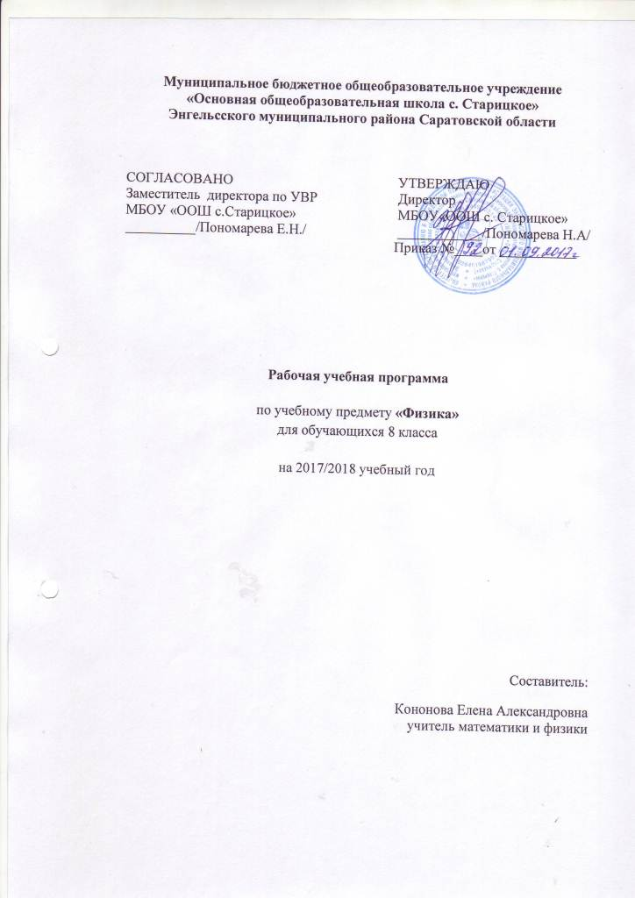

Пояснительная записка

Рабочая программа составлена на основе следующих нормативных документов:
- Федеральный закон Российской Федерации от 29 декабря 2012 г. N 273-ФЗ «Об образовании в Российской Федерации».
- Федеральный базисный учебный план общеобразовательных учреждений Российской Федерации, утвержденный приказом Минобразования РФ № 1312 от 09. 03. 2004.
- Программы по курсу физики 8 класса, разработанной на основе примерной программы общеобразовательных учреждений «Физика 8 класс» - А.В. Пёрышкин. Л.В. Лукашик, Е.В. Иванова.
УМК Физика. 8 класс: учебник / А.В. Перышкин. – 2014 год.
Данная рабочая программа адресована обучающимся 8 класса МБОУ «ООШ с. Старицкое».
Согласно учебному плану МБОУ «ООШ с. Старицкое» на 2017-2018 учебный год на изучение физики в 8 классе отводится 68 часов в год (34 учебные недели -2 часа в неделю).

Планируемые результаты освоения учебного предмета

В результате изучения физики обучающийся 8 класса должен

знать: смысл понятий: Строение вещества. Тепловое движение атомов и молекул. Броуновское движение. Диффузия. Взаимодействие частиц вещества. Модели строения газов, жидкостей и твердых тел. Тепловое равновесие. Температура. Связь температуры со скоростью хаотического движения частиц. Внутренняя энергия. Работа и теплопередача как способы изменения внутренней энергии тела. Виды теплопередачи: теплопроводность, конвекция, излучение. Количество теплоты. Удельная теплоемкость. Закон сохранения энергии в тепловых процессах. Испарение и конденсация. Кипение. Зависимость температуры кипения от давления. Влажность воздуха. Плавление и кристаллизация. Удельная теплота плавления и парообразования. Удельная теплота сгорания. Преобразования энергии в тепловых машинах. Паровая турбина, двигатель внутреннего сгорания, реактивный двигатель. КПД тепловой машины. Экологические проблемы использования тепловых машин. Электризация тел. Два вида электрических зарядов. Взаимодействие зарядов. Закон сохранения электрического заряда. Электрическое поле. Действие электрического поля на электрические заряды. Проводники и диэлектрики. Постоянный электрический ток. Источники постоянного тока. Сила тока. Напряжение. Электрическое сопротивление. Носители электрических зарядов в металлах, электролитах и газах. Закон Ома для участка электрической цепи. Последовательное и параллельное соединения проводников. Работа и мощность электрического тока. Закон Джоуля-Ленца. Опыт Эрстеда. Магнитное поле тока. Электромагнит. Взаимодействие магнитов. Магнитное поле Земли. Действие магнитного поля на проводник с током. Элементы геометрической оптики. Отражение и преломление света. Закон отражения света. Плоское зеркало. Линза. Оптическая сила линзы. Фокусное расстояние линзы. Глаз как оптическая система.
уметь: описывать явление диффузии, изменение агрегатных состояний вещества, различных видов теплопередачи. Объяснять эти явления на основе представлений об атомно-молекулярном строении вещества, закона сохранения энергии в тепловых процессах. Измерять физические величины: температуру, количество теплоты, удельную теплоемкость, удельную теплоту плавления льда, влажности воздуха. Объяснять устройство и принцип действия физических приборов и технических объектов: термометра, психрометра, паровой турбины, двигателя внутреннего сгорания. Наблюдать и описывать электризацию тел, взаимодействия магнитов, действие магнитного поля на проводник с током, тепловое действие тока, отражение, преломление света. Объяснять эти явления. Производить измерение физических величин: силы тока, напряжения, электрического сопротивления, работы и мощности тока, фокусного расстояния собирающей линзы. Проводить простые физические опыты и экспериментальные исследования по изучению: электростатического взаимодействия заряженных тел, действия магнитного поля на проводник с током, последовательного и параллельного соединения проводников, зависимости силы тока от напряжения на участке цепи, угла отражения света от угла падения, угла преломления света от угла падения.
Владеть компетенциями: ценностно-смысловой, учебно-познавательной, коммуникативной, личного самосовершенствования.
Способны решать следующие жизненно-практические задачи: практически применять физические знания для учета теплопроводности и теплоемкости различных веществ в повседневной жизни; для безопасного обращения с электробытовыми приборами; предупреждения опасного воздействия на организм человека электрического тока.

Содержание учебного предмета

№  п/п | Название раздела | Количество часов | Проектная и  исследовательская  деятельность | Количество и  виды контроля
1 | Тепловые явления. | 28 | 1 | 4 к/р
2 | Электрические явления. | 23 | 1 | 1к/р  1 тест
3 | Магнитные явления. | 6 |  | 1 тест
4 | Световые явления. | 11 | 1 | 1 к/р
 | Итого: | 68 | 3 | к/р – 6  тест - 2

Тематическое планирование

№  п/п | Тема урока | Кол-во  часов | Дата проведения |  | Корректировка
№  п/п | Тема урока | Кол-во  часов | по плану | по факту | Корректировка
1 | Тепловое движение. Температура. Внутренняя энергия. | 1
2 | Работа и теплопередача как способы изменения внутренней энергии тела. | 1
3 | Виды теплопередачи: теплопроводность. | 1
4 | Входящая контрольная работа. | 1
5 | Виды теплопередачи: конвекция и излучение. | 1
6 | Обобщающий урок «Способы изменения внутренней энергии». | 1
7 | Количество теплоты | 1
8 | Удельная теплоемкость. | 1
9 | Расчет количества теплоты при теплообмене. | 1
10 | Лабораторная работа №1: "Сравнение количества теплоты при смешивании воды разной температуры". | 1
11 | Лабораторная работа №2: «Определение удельной теплоемкости твердого тела» | 1
12 | Удельная теплота сгорания топлива. | 1
13 | Закон сохранения энергии в механических и тепловых процессах. | 1
14 | Контрольная работа за I четверть. | 1
15 | Агрегатные состояния вещества. | 1
16 | Плавление и кристаллизация. | 1
17 | Удельная теплота плавления и парообразования. | 1
18 | Решение задач по теме: "Плавление и кристаллизация". | 1
19 | Контрольная работа №3 по теме: «Плавление и кристаллизация». | 1
20 | Испарение и конденсация. | 1
21 | Кипение. Зависимость температуры кипения от давления. | 1
22 | Насыщенный пар. Влажность воздуха. | 1
23 | Лабораторная работа №3: "Наблюдение за охлаждением воды при ее испарении и определение влажности воздуха". | 1
24 | Удельная теплота парообразования | 1
25 | Принципы работы тепловых двигателей. Преобразования энергии в тепловых машинах. Двигатель внутреннего сгорания. Проект: «Экологические проблемы использования тепловых машин». | 1
26 | Паровая турбина. КПД теплового двигателя. Объяснение устройства и принципа действия холодильника. | 1
27 | Решение задач по теме: «Изменения агрегатного состояния вещества». | 1
28 | Итоговая контрольная работа за I полугодие. | 1
29 | Электризация тел. Электрический заряд. Два вида электрических зарядов. Взаимодействие зарядов. Закон сохранения электрического заряда. | 1
30 | Проводники, диэлектрики и полупроводники. Проект: «Польза и вред электрического тока». | 1
31 | Электрическое поле. Действие электрического поля на электрические заряды. | 1
32 | Дискретность электрического заряда. Электрон. | 1
33 | Строение атома. | 1
34 | Постоянный электрический ток. Источники постоянного тока. | 1
35 | Электрическая цепь. | 1
36 | Носители электрических зарядов в металлах, полупроводниках, электролитах и газах. Полупроводниковые приборы. | 1
37 | Сила ток. Амперметр. | 1
38 | Лабораторная работа №4: «Сборка электрической цепи и измерение силы тока на различных участках». | 1
39 | Напряжение. Вольтметр. | 1
40 | Лабораторная работа №5: "Измерение напряжения на различных участках цепи" | 1
41 | Электрическое сопротивление. Напряжение. | 1
42 | Закон Ома для участка цепи. | 1
43 | Удельное сопротивление. Реостаты. | 1
44 | Лабораторная работа №6: "Регулирование силы тока реостатом и измерение сопротивления проводника с помощью амперметра и вольтметра". | 1
45 | Последовательное соединение проводников. | 1
46 | Параллельное соединение проводников. | 1
47 | Работа и мощность электрического тока. Тест: «Последовательное и параллельное соединение проводников» | 1
48 | Закон Джоуля - Ленца. | 1
49 | Лабораторная работа №7: «Измерение мощности и работы тока в электрической лампе» | 1
50 | Электрическая лампа. Лампа накаливания. Плавкие предохранители. | 1
51 | Контрольная работа за III четверть. | 1
52 | Опыт Эрстеда. Магнитное поле тока | 1
53 | Электромагниты. Магнитное поле тока. | 1
54 | Лабораторная работа №8: «Сборка электромагнита и испытание его действия» | 1
55 | Взаимодействие постоянных магнитов. Магнитное поле Земли. | 1
56 | Действие магнитного поля на проводник с током. Сила Ампера. Электродвигатель. Электромагнитное реле. Лабораторная работа №9: «Изучение электрического двигателя постоянного тока». | 1
57 | Тест: «Электромагнитные явления». | 1
58 | Источники света. Прямолинейное распространение света. | 1
59 | Отражение света. Законы отражения света. | 1
60 | Плоское зеркало. | 1
61 | Преломление света. | 1
62 | Линзы. Фокусное расстояние линзы. Формула линзы. Оптическая сила линзы. | 1
63 | Построение изображений даваемых тонкой линзой. Решение задач по теме: «Световые явления» | 1
64 | Итоговая контрольная работа. | 1
65 | Лабораторная работа №10: «Получение изображения с помощью линзы». | 1
66 | Глаз как оптическая система. Оптические приборы. Принцип действия проекционного аппарата и фотоаппарата. | 1
67 | Свет - электромагнитная волна. Дисперсия света. Влияние электромагнитных излучений на живые организмы. | 1
68 | Проект: «Световые явления». Итоговый урок. | 1

